1. 转换流

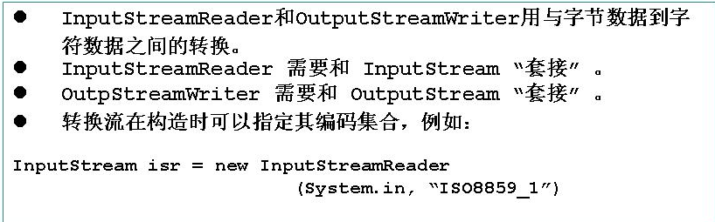

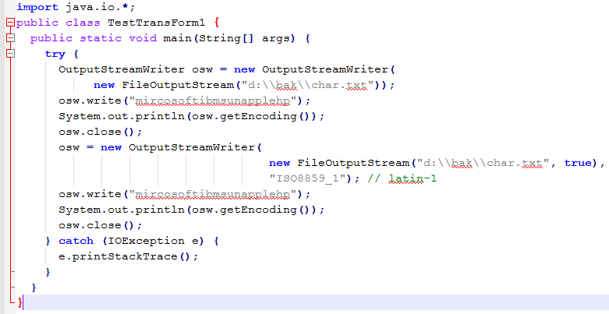

FileOutputStream(“”,true)//表示在文件后追加，false则会覆盖原文件。

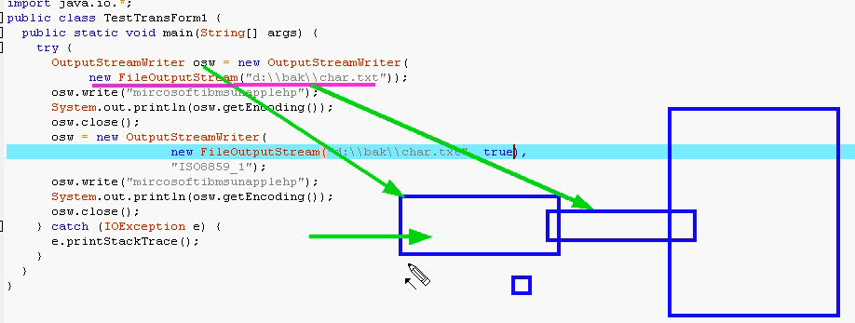

1. 什么时候使用转换流

